Dépôt-vente: un marché flambant neuf
Véritable phénomène de société, l'achat d'occasion dope considérablement l'activité des enseignes de dépôt-vente. Aujourd'hui, ce marché achève de se structurer. Et commence à capitaliser sur une professionnalisation accrue.

Principaux réseaux

En franchise :
Troc de L'lie,
La Trocante,
La Foirfouille,
Bazarland,
Cash Converters,
Easy Cash,
Eurocash (et filiale),
Cash Express,
Cash'Land
En concession :
La Caverne
des Particuliers,
Troc 3 000.

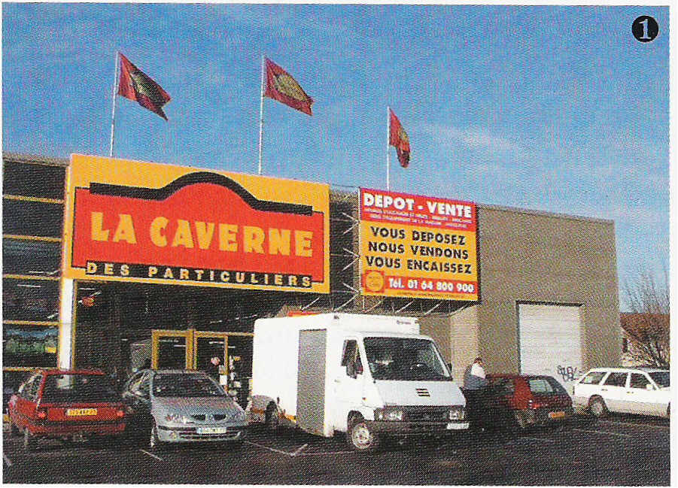
"Les pauvres aiment les prix bas. Les riches en raffolent." A elle seule, cette maxime suffit à expliquer l'extraordinaire dynamisme que connaît le commerce de l'occasion en France et en Europe. Malgré l'absence de données officielles, ce marché semble surfer sur des taux de croissance à deux chiffres chaque année, depuis qu'il a commencé à se structurer et à se professionnaliser. Le chiffre d'affaires 2003 du secteur est estimé à 5,5 milliards d'euros.
Qu'il soit acheteur ou vendeur, le consommateur en redemande. Les complexes du passé ont disparu : aujourd'hui, on arbore la bonne affaire achetée au dépôt-vente du coin. Toutes les catégories socioprofessionnelles sont concernées par le phénomène. «On ne vient pas seulement chercher des prix, mais aussi des produits à forte personnalité. Le déposant veut valoriser son article ("chasse au gaspi") et l'acheteur vient faire une affaire. En outre, la durée de vie des produits neufs est de plus en plus courte : l'innovation technologique accélère la rotation des produits neufs vers l'occasion. C'est un mode de consommation réellement nouveau », explique Georges Yana, président du directoire de Troc de L'Ile (154 magasins en Europe; chiffre d'affaires moyen par magasin : 1,2 million d'euros). L enseigne est l'un des leaders du secteur, avec La Trocante et La Caverne des Particuliers. Même son de cloche du côté de Roger Beille, patron de Cash Express (27 magasins; chiffre d'affaires moyen: 1 million d'euros): « Ce mode de commerce attire beaucoup la clientèle des juniors et juniors plus. Nous les captons notamment par le biais des jeux vidéos. »
En somme, le marché de l'occasion ne semble pas connaître de courbe cyclique. «Nous sommes sur un marché qui fonctionne aussi bien en période de crise que de prospérité économique, confirme Jean-Marie Vittonatto, p-dg d'Easy Cash (24 points de vente). Chez nous, les magasins qui ont près de sept ans d'activité auront bouclé l'année 2004 sur une progression de 10 à 12 %. »
Savoir négocier les prix
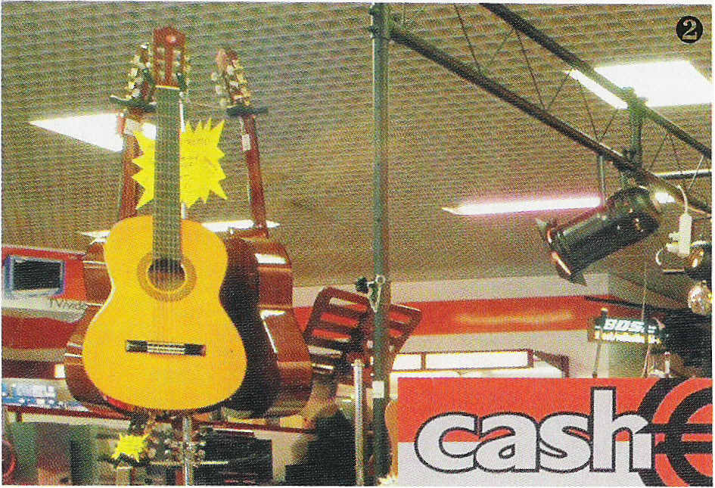
« Les fondations sont à présent bien en place. Reste à dégager les concepts », résume Jean-Luc Morlec, directeur du développement de La Trocante (une soixantaine de magasins; chiffre d'affaires moyen: 1,2 million d' euros). Les concepts ? Ils fleurissent de toutes parts.
Du dépôt-vente classique - où le prix de vente d'un produit baisse en moyenne de 10 % par mois à celui où le magasin achète comptant ("cash") les articles proposés par le déposant. C'est le cas pour la plupart des enseignes "en cash". La Trocante jongle avec les deux concepts, sans compter Orcante, son service destiné à mettre des produits d'antiquité aux enchères avec la collaboration de commissaires-priseurs.
De fait, la concurrence se muscle entre les réseaux. Et c'est par le service offert au déposant ou à l'acheteur que chacun tente de se singulariser: carte de fidélité, enlèvement des objets à domicile, travail d'ébénisterie ou retouches, etc. Particularité de cet univers: la plupart des managers à la tête des réseaux sont issus de la grande distribution. «Lorsque vous avez travaillé au rayon frais d'une centrale, vous êtes armé pour œuvré dans d'autres familles de produits », souligne Roger Beille. Les perspectives de développement à long terme sont si prometteuses que la plupart des réseaux avancent pied au plancher. « Pas question pour autant de faire n'importe quoi », prévient Jean-Luc Lelièvre, directeur du développement d'Eurocash (17 unités; chiffre d'affaires moyen : de 500000 à 1,2 million d'euros selon la taille du magasin).
D'où la nécessité d'investir sur la formation, et notamment sur celle des vendeurs, qui sont, en moyenne deux à cinq par magasin. «Dans ce métier, le plus difficile est de négocier le prix», précise Michel Cassé, fondateur de Troc 3000 (26 boutiques ouvertes). Sans oublier la formation des partenaires. C'est ainsi, par exemple, que Troc de L’île vient de mettre en place un ambitieux programme baptisé "La pépinière d'entrepreneur (, qui «s'adresse à ceux qui n'ont pas-les moyens de se lancer dans la franchise. Nous les formons pendant deux ans en tant que salariés. Ensuite, nous les aidons financièrement pour qu'ils deviennent franchisés», commente Georges Yana.

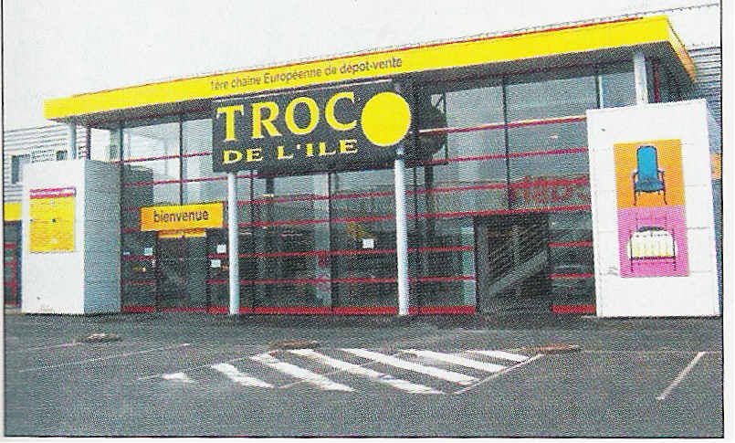
De son côté, Easy Cash propose à ses partenaires une formation de 53 jours sur l'année à l'Institut supérieur du commerce de Paris. Se professionnaliser, c'est également «se fixer des règles de gestion performantes », estime Patrick Gasselin, p-dg de la Caverne des Particuliers (38 magasins). C'est ainsi que ce réseau s'est doté d'une grille d'auto-évaluation destinée à passer chaque magasin à la loupe. «Nous menons cet audit par le biais de commissions composées de volontaires franchisés ou licenciés, qui viennent faire part de leur expérience », commente-t-il.

Un apport à la carte et des surfaces importantes
Dans l'ensemble, les magasins de dépôt-vente nécessitent des surfaces de 1 000 mètres carrés en moyenne. De leur côté, parce qu'elles ne vendent pas de meubles, les enseignes spécialisées dans l'achat cash ouvrent sur des surfaces moindres (environ 1 500 m2). Les premiers ciblent bien souvent les ZAC, alors que les secondes sont plus prolifiques dans les centres -ville.
À chacun, donc, de prendre son mal en patience. Troc de L’île possède dix dossiers d'ouverture en attente, La Caverne des Particuliers quatre, Cash Express sept, Troc 3 000 six, Eurocash huit et Easy Cash six (et a sous le coude un projet de campagne publicitaire nationale avec une star du football).
Les possibilités de développement ? La marge est encore significative. «Il existe, en France, 160 villes de plus de 30000 habitants. Autrement dit, pour un réseau comme Troc 3 000, l'objectif est de 160 magasins », analyse Michel Cassé. De son côté, un réseau comme La Caverne des Particuliers estime son potentiel à 80 unités.
D'un réseau à l'autre, l'accès à la franchise ou à la concession de marque (selon les cas) s'effectue sur la base de droits d'entrée oscillant entre 15 000 et 30000 euros, plus une redevance sur le chiffre d'affaires. L’apport moyen ? Il semble très abordable, comparé aux autres secteurs. De 35000 à 45000 euros chez La Caverne des Particuliers, 70000 euros pour La Trocante, 100000 euros chez Cash Express et 53500 euros chez Troc 3000. Pour sa part, une enseigne comme Eurocash complète l’enveloppe nécessaire de 20000 euros (pour un magasin de centre-ville, de moindre surface qu'en périphérie) versée par le candidat: «Nous apportons le reste, ce qui nous octroie la majorité du capital au départ», indique Jean-Luc Lelièvre. Principales difficultés rencontrées toutefois: le coût très élevé de l'accès au bail et les longs délais d'ouverture imposés par les Commissions départementales d'équipement commercial (CDEC).

Slimane Boukezzoula pour COMMERCE MAGAZINE – N°62 – décembre 2004 et janvier 2005.

Le secteur en chiffres

Ce secteur d'activité fonctionne pour l'heure sans code d'activité ni syndicat professionnel. Il n'existe donc pas de chiffres officiels.
Ce qu'il faut savoir néanmoins :
1 500 points de vente estimés
80 % des personnes interrogées se sont rendues dans un dépôt-vente, (56% en 1991) dans l’année.
27 % Y ont mis des articles en vente et 30 % ont déjà acheté un produit.
45 % des acheteurs se sont laissés aller à un achat d'impulsion.
57% des personnes se rendent dans un dépôt-vente sont acheteurs.
60 % des acheteurs et des vendeurs ont moins de 50 ans.
Source : LSA, février 2003.

